LICITACIÓN PÚBLICA LOCAL SIN CONCURRENCIA DEL COMITÉ LPLSCC/REPSS/020/2019
“ADQUISICIÓN DE SELLOS OFICIALES”

RELACIÓN DE ANEXOS

DOCUMENTACIÓN QUE CONTENDRÁ LA OFERTA A PRESENTAR  EN HOJA MEMBRETADA DE LA EMPRESA | Punto de referencia  9 | Documento que se entrega
Anexo 2 (Propuesta Técnica).
Anexo 3 (Propuesta Económica).
Anexo 4 (Carta de Proposición).
Anexo 5 (Acreditación) o documentos que lo acredite.
Anexo 6 (Declaración de integridad y NO COLUSIÓN de proveedores).
Anexo 7 (Estratificación) Obligatorio para participantes MYPIMES.
Anexo 8 Copia legible del documento de cumplimiento de sus obligaciones fiscales con una vigencia no mayor de 30 días contados a partir de la entrega de la propuesta, en el que se emita el sentido positivo emitido por el SAT, conforme al código fiscal de la federación y las reglas de la resolución miscelánea fiscal para el 2019.
Anexo 9 Copia legible de Opinión de Cumplimiento de Obligaciones en Materia de Seguridad Social:
1. En caso de no encontrarse en el RUPC deberá presentar la constancia de opinión en sentido positivo;
2. Si cuenta con el RUPC deberá presentar copia vigente del mismo.
Anexo 10 (Identificación Oficial Vigente).
Anexo 11 (Sólo para proveedores Nacionales, manifestación de estar al corriente de sus Obligaciones Patronales y Tributarias).

LICITACIÓN PÚBLICA LOCAL SIN CONCURRENCIA DEL COMITÉ LPLSCC/REPSS/020/2019
“ADQUISICIÓN DE SELLOS OFICIALES”

SOLICITUD DE ACLARACIONES

NOTAS ACLARATORIAS
1 | La convocatoria no estará a discusión en la junta de aclaraciones, ya que su objetivo es EXCLUSIVAMENTE la aclaración de las dudas formuladas en este documento.
2 | Sólo se considerarán las solicitudes recibidas, conforme a las características del numeral 5 de la convocatoria.
3 | Para facilitar la respuesta de sus preguntas deberá de presentarlas en formato digital en Word.
De conformidad al artículo 63 de la Ley de Compras Gubernamentales, Enajenaciones y Contratación de Bienes del Estado de Jalisco y sus Municipios y artículo 64 de su Reglamento, en mi calidad de persona física/representante legal de la empresa, manifiesto bajo protesta de decir verdad lo siguiente: Es mi interés en participar en la LICITACIÓN PÚBLICA LOCAL SIN CONCURRENCIA DEL COMITÉ LPLSCC/REPSS/020/2019, “ADQUISICIÓN DE SELLOS OFICIALES”

Licitante:
Dirección:
Teléfono:
Correo:
No. de “PROVEEDOR”:
(Nota: En caso de no contar con él, manifestar bajo protesta de decir verdad que se compromete a inscribirse en el RUPC en caso de resultar adjudicado)
Firma:

LICITACIÓN PÚBLICA LOCAL SIN CONCURRENCIA DEL COMITÉ LPLSCC/REPSS/020/2019
“ADQUISICIÓN DE SELLOS OFICIALES”

MANIFIESTO DE PERSONALIDAD

Guadalajara Jalisco, a ___ de ____ del 2019.
OPD RÉGIMEN ESTATAL DE PROTECCIÓN
SOCIAL EN SALUD DE JALISCO
PRESENTE.
AT’N: Jefe de Recursos Materiales
y Servicios Generales

Declaro bajo protesta de decir verdad, que cuento con las facultades suficientes para intervenir en el Acto de Presentación y Apertura de Proposiciones y presentar la propuesta en sobre cerrado (a nombre propio/a nombre de mi representada) en mi carácter de (persona física/representante legal/apoderado) asimismo, manifiesto que (no me encuentro/mi representada no se encuentra) en ninguno de los supuestos establecidos en el artículo 52 de la Ley de Compras Gubernamentales, Enajenaciones y Contratación de Bienes del Estado de Jalisco y sus Municipios.

LA PRESENTACIÓN DE ESTE DOCUMENTO ES DE CARÁCTER OBLIGATORIO. SIN ÉL NO SE PODRÁ PARTICIPAR NI ENTREGAR PROPUESTA ALGUNA ANTE LA UNIDAD CENTRALIZADA DE COMPRAS, de conformidad el artículo 59, numeral 1 párrafos VI y VIII de la Ley de Compras Gubernamentales, Enajenaciones y Contratación de Bienes del Estado de Jalisco y sus Municipios

Nota: en caso de no ser el representante legal, este documento fungirá como Carta Poder simple, por lo que la figura de la persona que asista será la de “Apoderado”, y en cuyo caso, este documento deberá ser firmado también por el Representante Legal.

ATENTAMENTE

________________________________
Nombre y firma del Participante o Representante Legal del mismo.

ATENTAMENTE

___________________________________
Nombre y firma de quien recibe el poder.

ANEXO 1

LICITACIÓN PÚBLICA LOCAL SIN CONCURRENCIA DEL COMITÉ LPLSCC/REPSS/020/2019
“ADQUISICIÓN DE SELLOS OFICIALES”

CARTA DE REQUERIMIENTOS TÉCNICOS

ESPECIFICACIONES:

Partida | Cantidad Total | Artículo | Descripción
1 | 27 | Sellos autoentintables de 50mm x 38mm con fechador | Sellos autoentintables de 50mm x 38mm con fechador
2 | 3 | Sellos autoentintables de 38mm x 38mm | Sellos autoentintables de 38mm x 38mm
3 | 15 | Sellos autoentintables de 57mm x 21mm | Sellos autoentintables de 57mm x 21mm
4 | 1 | Sellos autoentintables de 74mm x 37mm con fechador | Sellos autoentintables de 74mm x 37mm con fechador
5 | 10 | Sellos autoentintables de 25mm x 8mm | Sellos autoentintables de 25mm x 8mm
6 | 1 | Sellos autoentintables de 45mm x 35mm con fechador | Sellos autoentintables de 45mm x 35mm con fechador
7 | 10 | Sellos autoentintables de 40mm x 23mm | Sellos autoentintables de 40mm x 23mm
8 | 10 | Sellos autoentintables de 59mm x 39mm con fechador | Sellos autoentintables de 59mm x 39mm con fechador
9 | 3 | Sellos autoentintables de 63mm x 25mm | Sellos autoentintables de 63mm x 25mm
10 | 208 | Sellos montados en madera de 73mm x 36mm | Sellos montados en madera de 73mm x 36mm
11 | 416 | Sellos montados en madera de 78mm x 25mm | Sellos montados en madera de 78mm x 25mm

Todas las Especificaciones Señaladas en este Anexo son Mínimas, por lo que el Licitante Podrá Ofertar Bienes y/o Servicios con Especificaciones y Características Superiores, si así lo Consideran Conveniente. Las cantidades y diseños por cada partida se encuentran en el Anexo 1 A que forma parte de estas Bases.

Lugar de entrega: Oficinas Centrales del O.P.D. REPSS de Jalisco con domicilio en Avenida Chapultepec No. 113, Colonia Ladrón de Guevara, Guadalajara, Jalisco, C.P. 44600.

Tiempo de entrega: A partir de la firma del contrato contará con 10 días hábiles para entregar la totalidad de los artículos adjudicados, en una sola exhibición.

ANEXO 1A
DISEÑO Y CANTIDADES POR DISEÑO

LICITACIÓN PÚBLICA LOCAL SIN CONCURRENCIA DEL COMITÉ LPLSCC/REPSS/020/2019
“ADQUISICIÓN DE SELLOS OFICIALES”

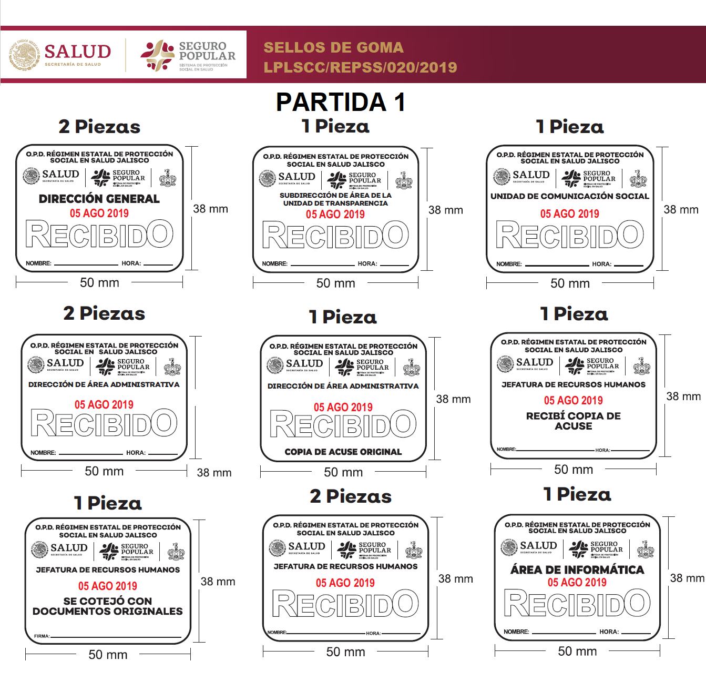
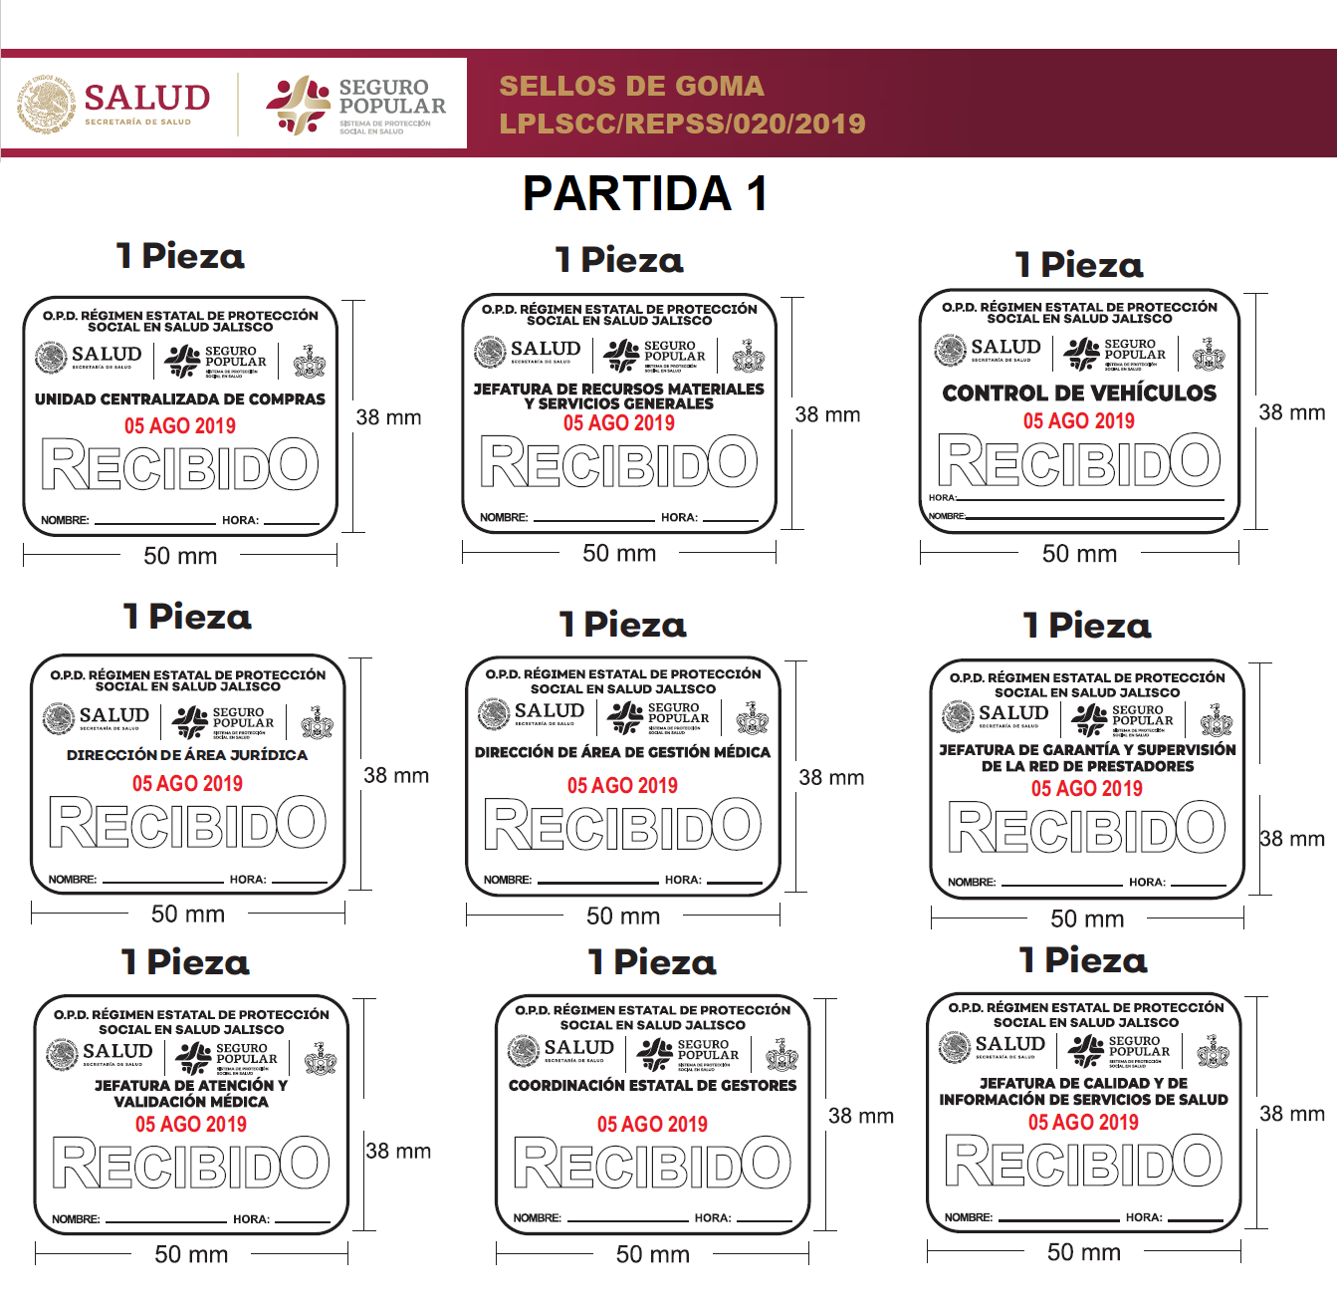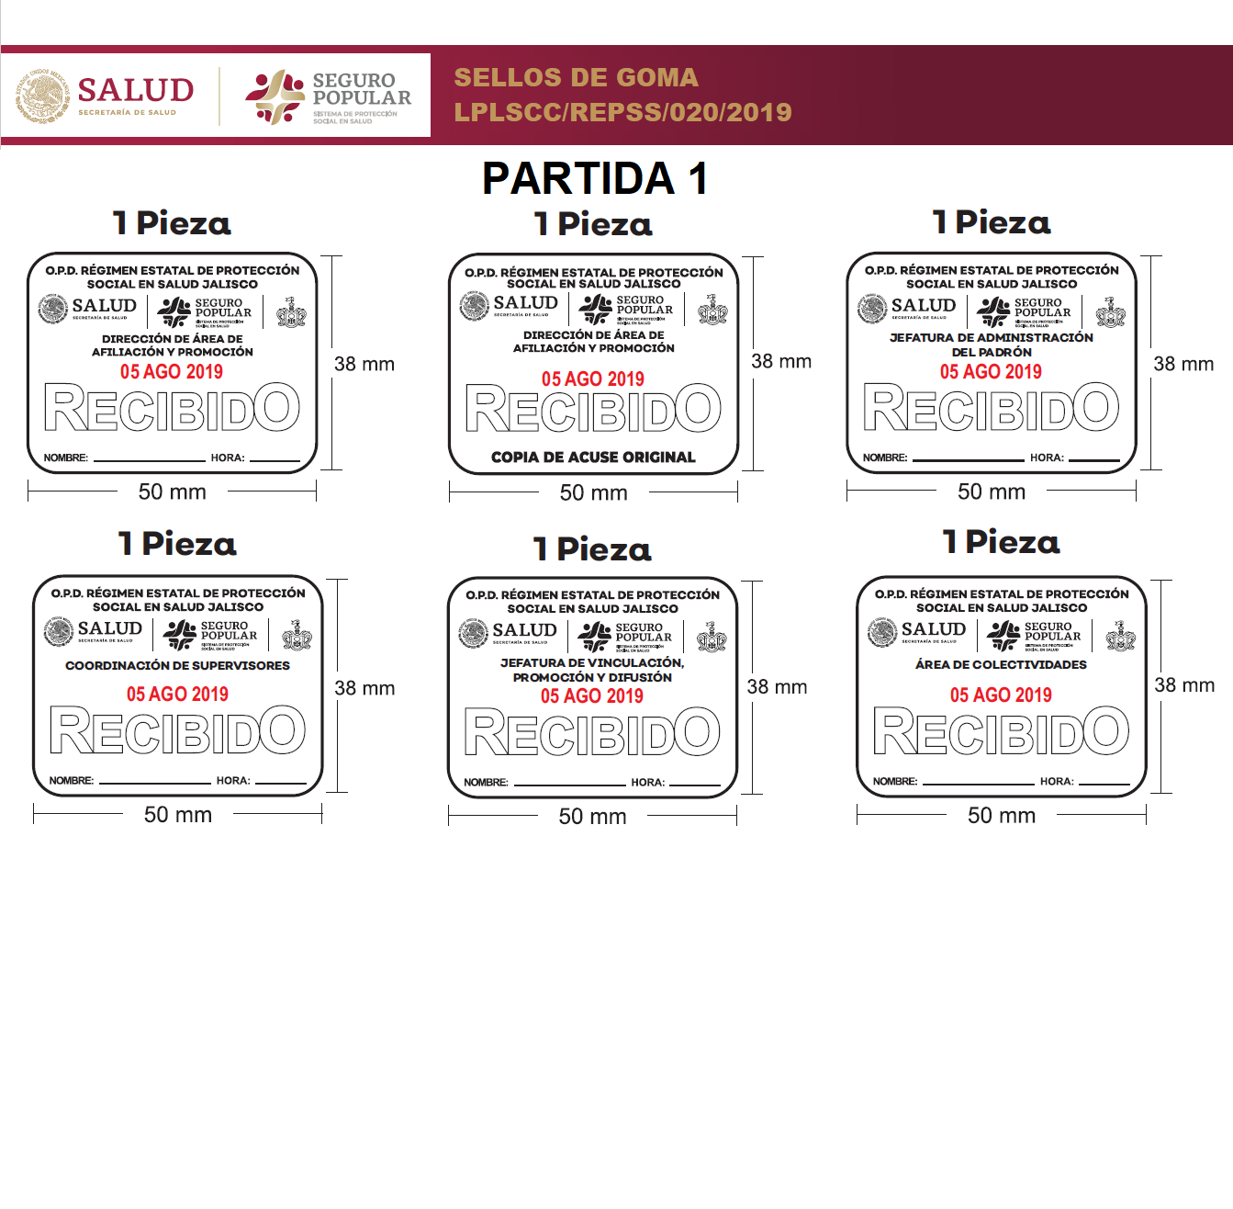
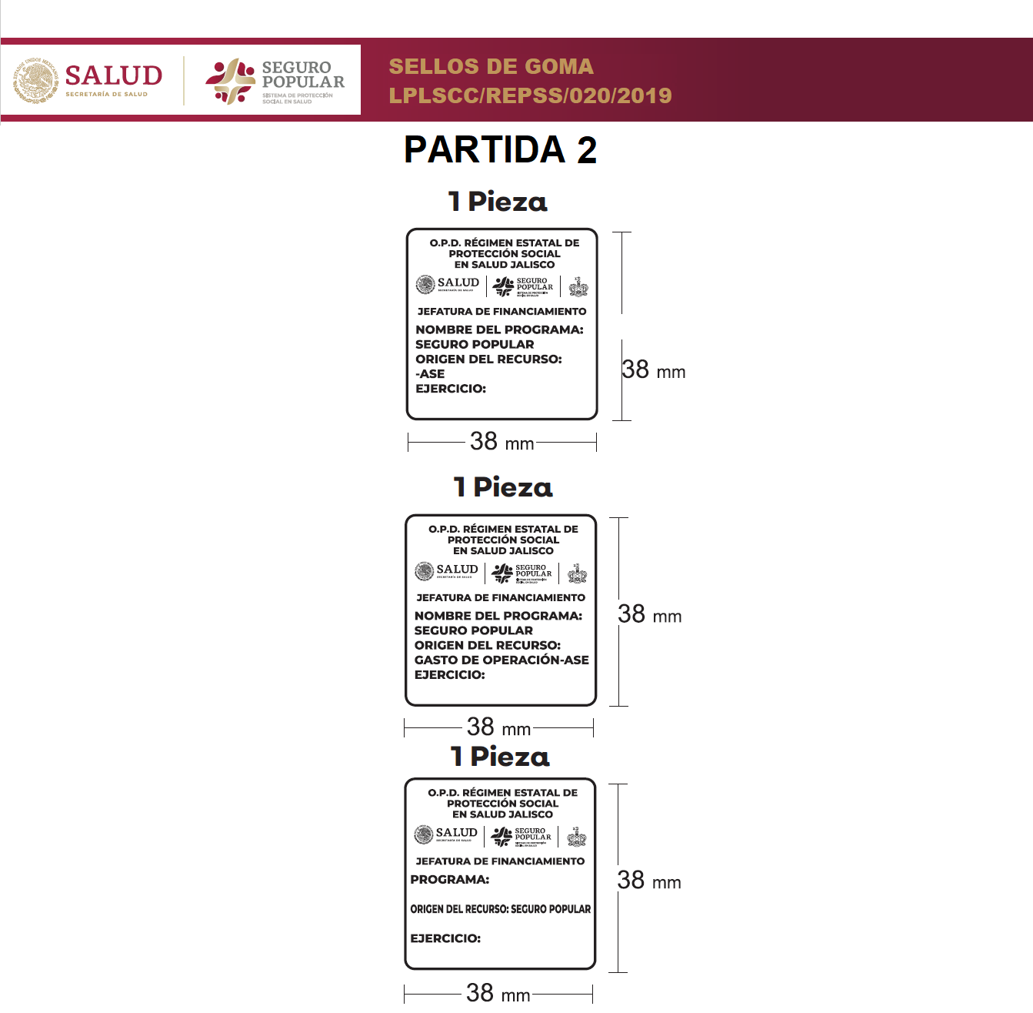

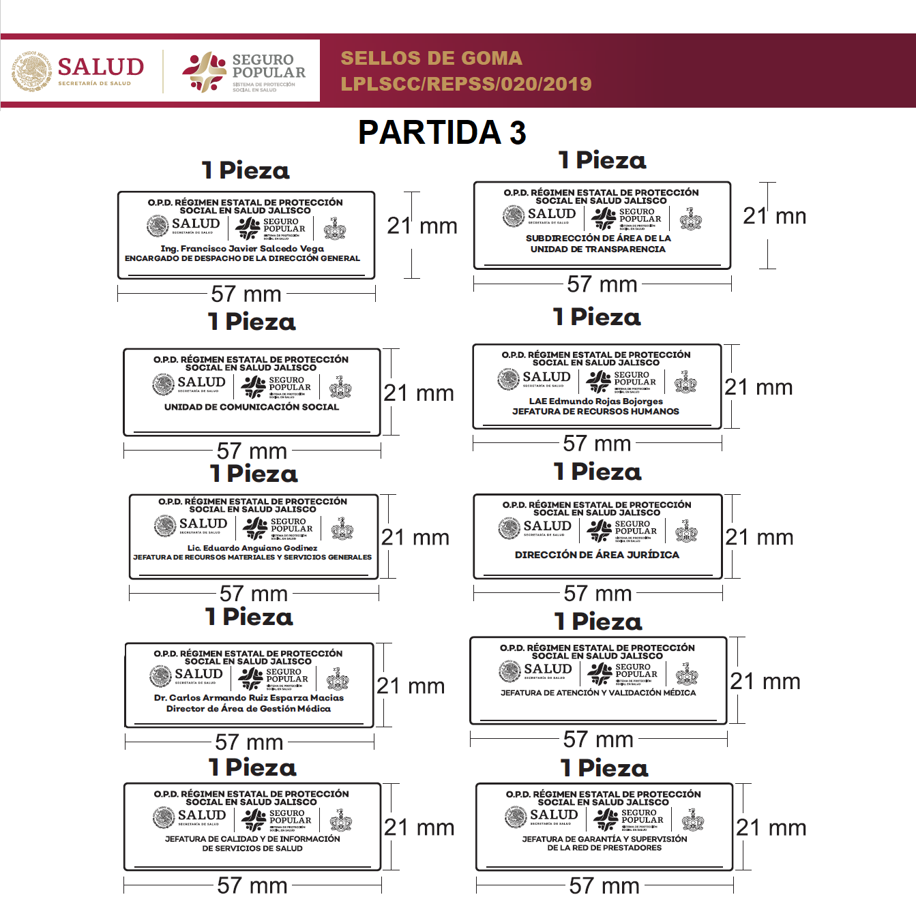

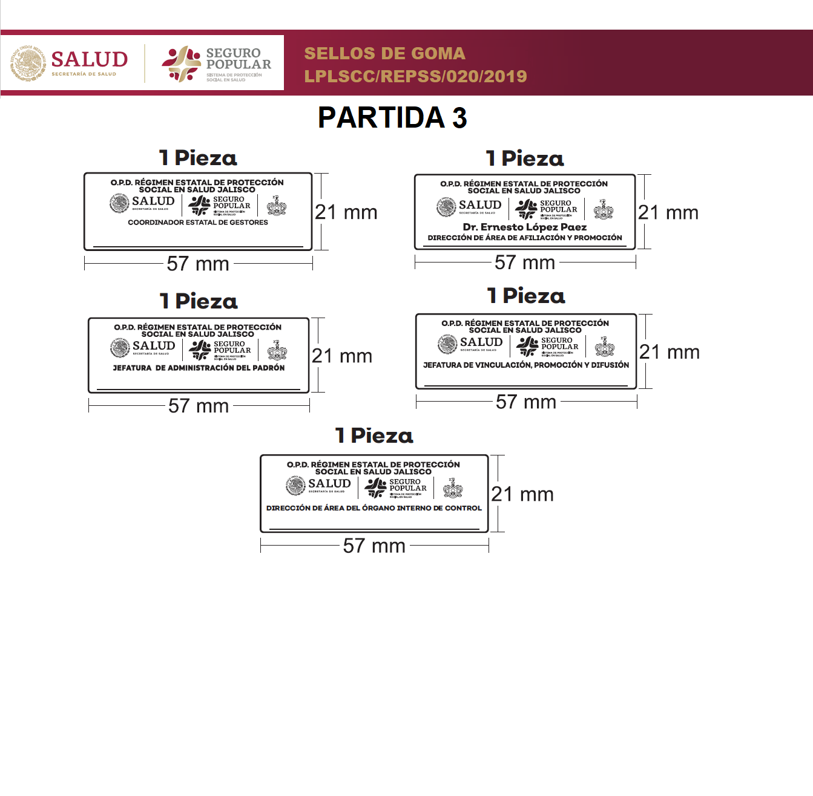

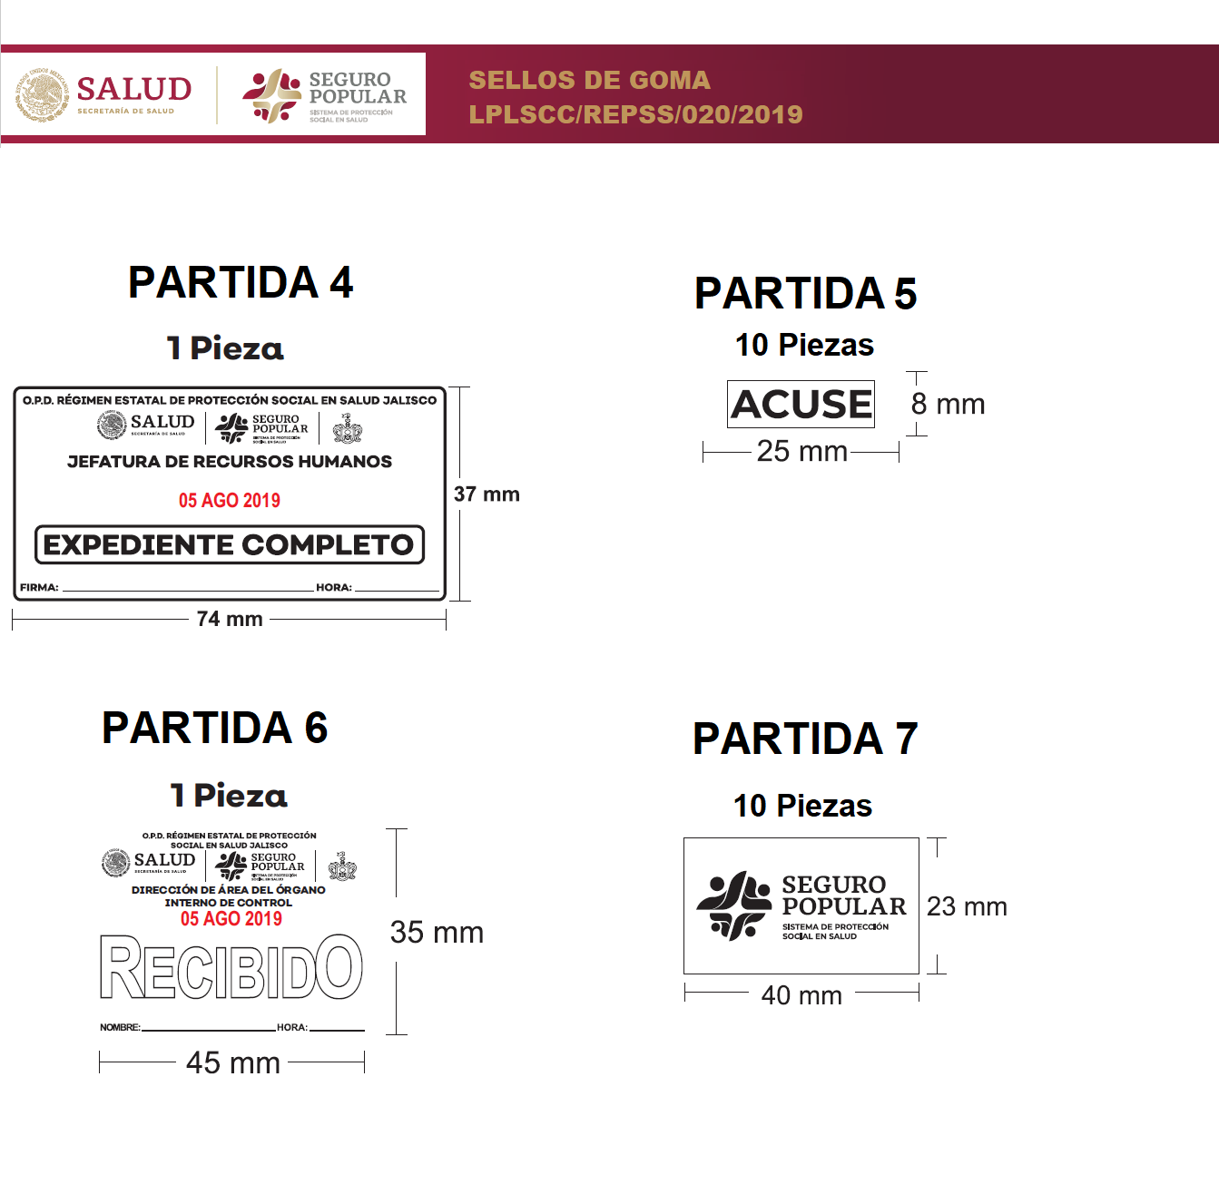

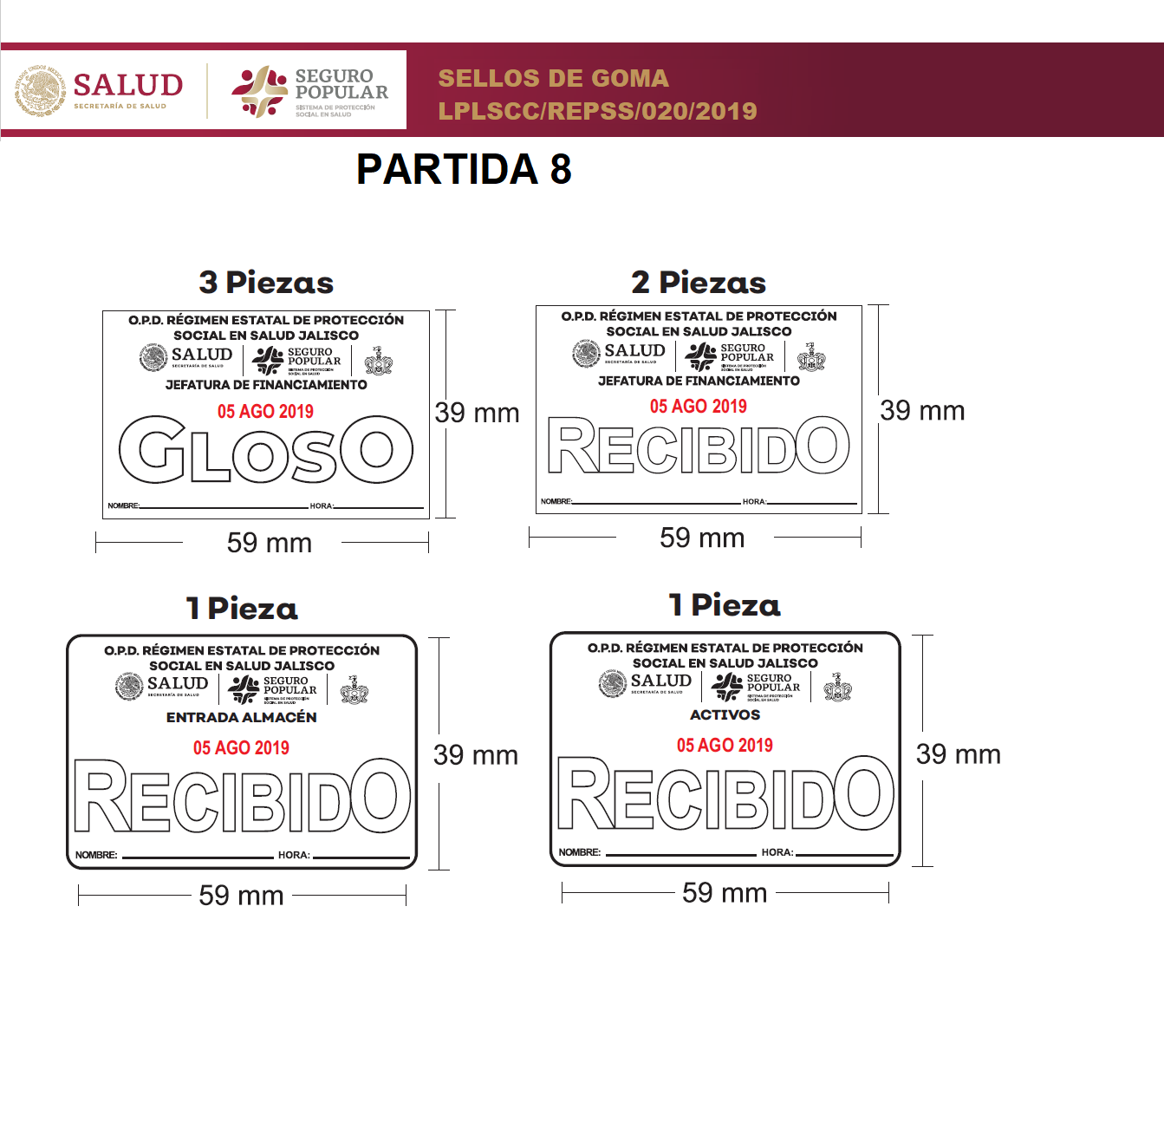

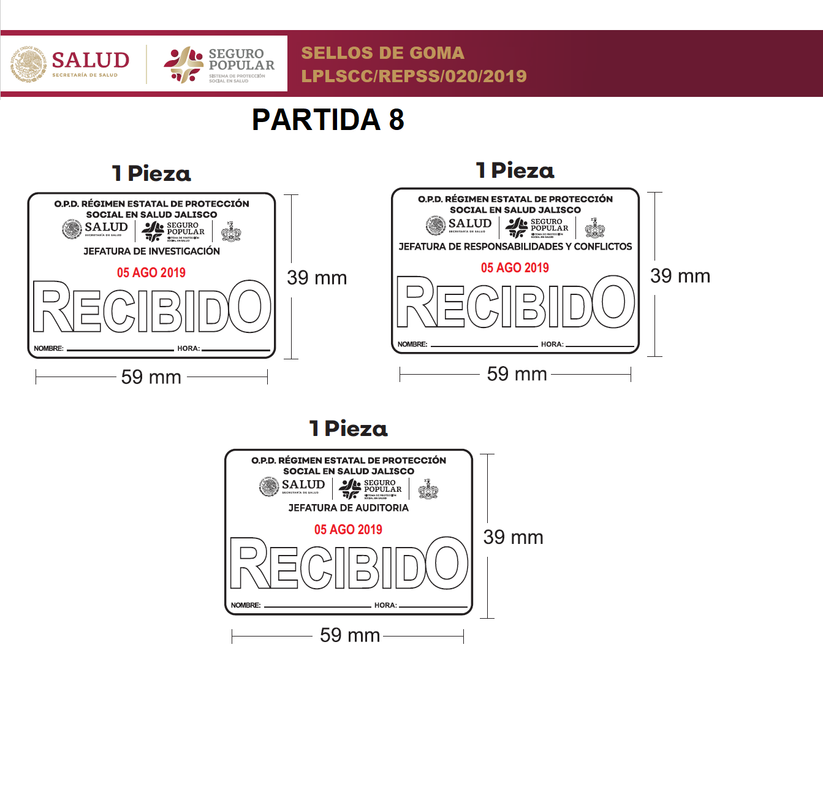

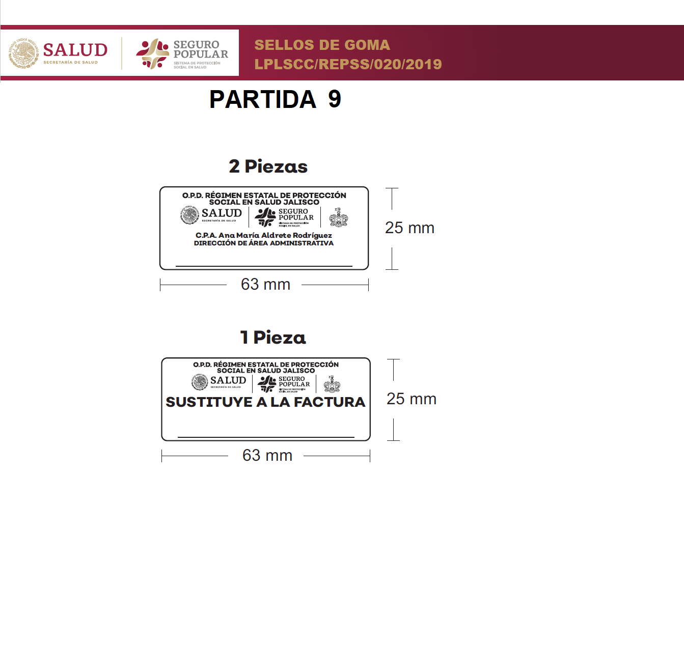

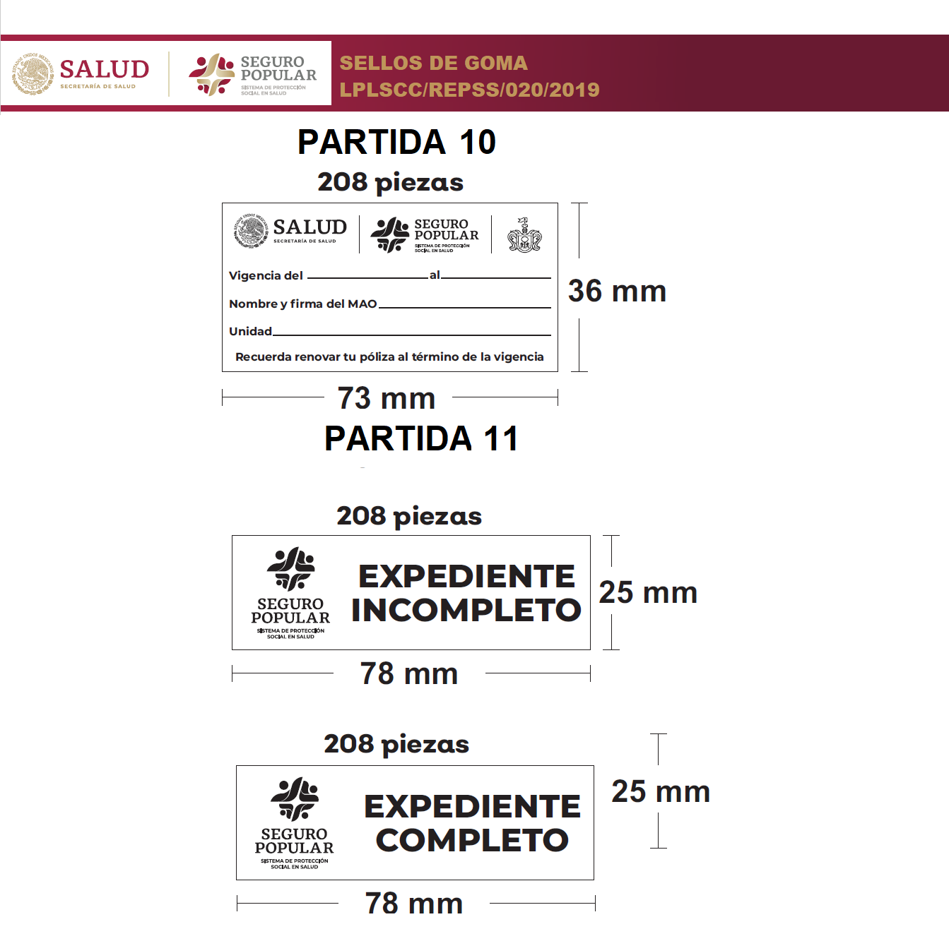

ANEXO 2

LICITACIÓN PÚBLICA LOCAL SIN CONCURRENCIA DEL COMITÉ LPLSCC/REPSS/020/2019
“ADQUISICIÓN DE SELLOS OFICIALES”

Guadalajara Jalisco, a ___ de ____ de 2019.

(PROPUESTA TÉCNICA)

Partida | Cantidad Total | Artículo | Descripción

NOTA: Se deberá realizar el desglose a detalle del anexo técnico (Especificaciones) cumpliendo con lo requerido en el mismo en formato libre en hoja membretada y firmado por el representante legal o Persona Física según corresponda

En caso de ser adjudicado proporcionaré bienes en los términos y condiciones del presente anexo, la orden de compra y/o contrato, la convocatoria y las modificaciones que se deriven de las aclaraciones del presente procedimiento.
Seré responsable por los defectos, vicios ocultos o falta de calidad en general de los bienes por cualquier otro incumplimiento en que puedan incurrir en los términos de la orden de compra y/o contrato. La garantía para el equipo de cómputo será por 12 meses.

ATENTAMENTE

_______________________________________________________
Nombre y firma del Participante o Representante Legal del mismo.

ANEXO 3

LICITACIÓN PÚBLICA LOCAL SIN CONCURRENCIA DEL COMITÉ LPLSCC/REPSS/020/2019

“ADQUISICIÓN DE SELLOS OFICIALES”

Guadalajara Jalisco, a ___ de ____ del 2019.

PROPUESTA ECONÓMICA

Partida | Cantidad Total | Artículo | Precio Unitario | Importe
 |  |  | Subtotal
 |  |  | IVA
 |  |  | total

CANTIDAD CON LETRA:
TIEMPO DE ENTREGA:
(Deberá especificar si son días hábiles y naturales, considerando los tiempos reales de entrega).
CONDICIONES DE PAGO:
Declaro bajo protesta de decir verdad que los precios cotizados tienen una vigencia de 30 treinta días naturales contados a partir de la resolución de adjudicación y que los precios incluyen todos los costos involucrados y se presentan en moneda nacional con los impuestos desglosados.
Manifiesto que los precios cotizados en la presente propuesta, serán los mismos en caso de que la Unidad Centralizada de Compras y/o el Comité según corresponda opte por realizar ajustes al momento de adjudicar de forma parcial los servicios o bienes objeto de este PROCEDIMIENTO DE ADQUISICIÓN.

ATENTAMENTE

___________________________
Nombre y firma del Participante o Representante Legal del mismo.

ANEXO 4

LICITACIÓN PÚBLICA LOCAL SIN CONCURRENCIA DEL COMITÉ LPLSCC/REPSS/020/2019

“ADQUISICIÓN DE SELLOS OFICIALES”

CARTA DE PROPOSICIÓN

Guadalajara Jalisco, a ___ de ____ del 2019.
OPD RÉGIMEN ESTATAL DE PROTECCIÓN
SOCIAL EN SALUD DE JALISCO
PRESENTE.
AT’N: Jefe de Recursos Materiales
y Servicios Generales

En atención al procedimiento de LICITACIÓN PÚBLICA LOCAL SIN CONCURRENCIA DEL COMITÉ LPLSCC/REPSS/020/2019 relativo a la “ADQUISICIÓN DE SELLOS OFICIALES” (En lo subsecuente “PROCEDIMIENTO DE ADQUISICIÓN”), el suscrito (nombre del firmante) en mi calidad de Representante Legal de (Nombre del Participante), manifiesto bajo protesta de decir verdad que:

- Que cuento con facultades suficientes para suscribir la propuesta en el presente “PROCEDIMIENTO DE ADQUISICIÓN”, así como para la firma y presentación de los documentos y el contrato que se deriven de éste, a nombre y representación de (Persona Física o Jurídica). Así mismo, manifiesto que cuento con número de “PROVEEDOR” (XXXXXXXXXXXX) y con Registro Federal de Contribuyentes (XXXXXXXXX), y en su caso me comprometo a realizar los trámites de registro y actualización ante el Padrón de proveedores en los términos señalados en las presentes “BASES”, para la firma del contrato que llegare a celebrarse en caso de resultar adjudicado.
- Que mi representada señala (o “que señalo”) como domicilio para todos los efectos legales a que haya lugar la finca marcada con el número xx de la calle xx, de la colonia XXXXXXXXXXXXX, de la ciudad de xx, C.P. XXXXX, teléfono xx, fax xxxx y correo electrónico XXXXXX.
- Que he leído, revisado y analizado con detalle todas las condiciones de las “BASES” del presente “PROCEDIMIENTO DE ADQUISICIÓN”, las especificaciones correspondientes y el juego de Anexos que me fueron proporcionados por el Régimen Estatal de Protección Social en Salud de Jalisco, obligándome a cumplir con lo estipulado en cada uno de ellos y/o acatar las aclaraciones realizadas por las áreas técnicas del presente procedimiento.
- Que mi representante entregará (o “Que entregaré”) los bienes a que se refiere el presente Procedimiento de Licitación de acuerdo con las especificaciones y condiciones requeridas en las “BASES” de este “PROCEDIMIENTO DE ADQUISICIÓN”, con los precios unitarios señalados en mi propuesta económica.
- Que se han formulado cuidadosamente todos y cada uno de los precios unitarios que se proponen, tomando en consideración las circunstancias previsibles que puedan influir sobre ellos. Dichos precios se presentan en moneda nacional e incluyen todos los cargos directos e indirectos que se originen en la elaboración de los bienes y/o bienes hasta su recepción total por parte del Régimen Estatal de Protección Social en Salud de Jalisco.
- Manifiesto que los precios cotizados en la presente propuesta, serán los mismos en caso de que la Unidad Centralizada de Compras opte por realizar ajustes al momento de adjudicar de forma parcial los bienes o bienes objeto de este “PROCEDIMIENTO DE ADQUISICIÓN”.
- En caso de resultar favorecidos, nos comprometemos (O “me comprometeré) a firmar el contrato en los términos señalados en las “BASES” del presente “PROCEDIMIENTO DE ADQUISICIÓN”.
- Que mi representante no se encuentra (o “Que no me encuentro”) en alguno de los supuestos del artículo 52 de la Ley de Compras Gubernamentales, Enajenaciones y Contratación de Bienes del Estado de Jalisco y sus Municipios, y tampoco en las situaciones previstas para el DESECHAMIENTO DE LAS “PROPUESTAS” DE LOS “PARTICIPANTES” que se indican en las “BASES” del presente “PROCEDIMIENTO DE ADQUISICIÓN”.
- Mi representada señala (o “Que señalo”) como domicilio para todos los efectos legales a que haya lugar la finca marcada con el número ______ de la calle _____, de la colonia ____, de la ciudad de ______, C.P. ______, teléfono ______, fax ______ y correo electrónico _______@_______; solicitándoles y manifestando mi conformidad de que todas las notificaciones que se tengan que practicar y aún las personales, se me hagan por correo electrónico en la cuenta anteriormente señalada, sujetándome a lo que establecen los artículos 106 y 107 del Código de Procedimientos Civiles del Estado de Jalisco, aplicado supletoriamente, para que la autoridad estatal lleve a cabo las notificaciones correspondientes.
- Que por mí o a través de interpósita persona, me abstendré de adoptar conductas, para que los servidores públicos, induzcan o alteren las evaluaciones de las cotizaciones, el resultado del procedimiento, u otros aspectos que otorguen condiciones más ventajosas con relación a los demás Oferentes.

ATENTAMENTE

_____________________________
Nombre y firma del Participante o Representante Legal del mismo

ANEXO 5
LICITACIÓN PÚBLICA LOCAL SIN CONCURRENCIA DEL COMITÉ LPLSCC/REPSS/020/2019

“ADQUISICIÓN DE SELLOS OFICIALES”
Guadalajara Jalisco, a ___ de ____ del 2019.

ACREDITACIÓN
OPD RÉGIMEN ESTATAL DE PROTECCIÓN
SOCIAL EN SALUD DE JALISCO
PRESENTE.
AT’N: Jefe de Recursos Materiales
y Servicios Generales

Yo, (nombre), manifiesto bajo protesta de decir verdad, que los datos aquí asentados son ciertos y han sido verificados, manifiesto que no me encuentro inhabilitado por resolución de autoridad competente alguno, así como que cuento con facultades suficientes para suscribir la cotización y comprometerme en el Procedimiento de LICITACIÓN PÚBLICA LOCAL SIN CONCURRENCIA DEL COMITÉ LPLSCC/REPSS/020/2019, así como con los documentos que se deriven de éste, a nombre y representación de (persona física o moral).
Nombre del Licitante:
No. de Registro del RUPC (en caso de contar con él)
No. de Registro Federal de Contribuyentes:
Domicilio: (Calle, Número exterior-interior, Colonia, Código Postal)
Municipio o Delegación: |  |  | Entidad Federativa:
Teléfono (s): |  | Fax: | Correo Electrónico:
Objeto Social: tal y como aparece en el acta constitutiva (persona moral) o actividad preponderante (persona física)

Para Personas Morales:
Número de Escritura Pública: (Acta Constitutiva y, de haberlas, sus reformas y modificaciones)
Fecha y lugar de expedición:
Nombre del Fedatario Público, mencionando si es Titular o Suplente:
Fecha de inscripción en el Registro Público de la Propiedad y de Comercio:
Tomo: Libro: Agregado con número al Apéndice:

*NOTA: En caso de que hubiere modificaciones relevantes al Acta Constitutiva (cambio de razón social, de domicilio fiscal, de giro o actividad, etc.), deberá mencionar los datos anteriores que correspondan a dicha modificación y la referencia de la causa de la misma.

Para Personas Físicas:
Número de folio de la Credencial de Elector:

P O D E R | Para Personas Morales o Físicas que comparezcan a través de Apoderado, mediante Poder General o Especial para Actos de Administración o de Dominio.  Número de Escritura Pública:  Tipo de poder:  Nombre del Fedatario Público, mencionando si es Titular o Suplente:  Lugar y fecha de expedición:  Fecha de inscripción en el Registro Público de la Propiedad y de Comercio:  Tomo: Libro: Agregado con número al Apéndice:

ATENTAMENTE

____________________________________
Nombre y firma del Licitante o Representante Legal

ANEXO 6

LICITACIÓN PÚBLICA LOCAL SIN CONCURRENCIA DEL COMITÉ LPLSCC/REPSS/020/2019

“ADQUISICIÓN DE SELLOS OFICIALES”

DECLARACIÓN DE INTEGRIDAD Y NO COLUSIÓN DE PROVEEDORES.

Guadalajara Jalisco, a ___ de ____ del 2019.

OPD RÉGIMEN ESTATAL DE PROTECCIÓN
SOCIAL EN SALUD DE JALISCO
PRESENTE.
Jefe de Recursos Materiales
y Servicios Generales

En cumplimiento con los requisitos establecidos en el presente “PROCEDIMIENTO DE ADQUISICIÓN” para la LICITACIÓN PÚBLICA LOCAL SIN CONCURRENCIA DEL COMITÉ LPLSCC/REPSS/020/2019 para la “ADQUISICIÓN DE SELLOS OFICIALES” por medio del presente manifiesto bajo protesta de decir verdad que por sí mismos o a través de interpósita persona, el “PROVEEDOR” (persona física o moral), a quien represento, se abstendrá de adoptar conductas, para que los servidores públicos de la REPSS de Jalisco y/o Unidad Centralizada de Compras, induzcan o alteren la evaluaciones de las proposiciones, el resultado del procedimiento u otros aspectos que otorguen condiciones más ventajosas con relación a los demás “PARTICIPANTES”, así como la celebración de acuerdos colusorios.

A su vez manifiesto no encontrarme dentro de los supuestos establecidos en el artículo 52 de la Ley de Compras Gubernamentales, Enajenaciones y Contratación de Servicio del Estado de Jalisco y sus Municipios.

ATENTAMENTE

_____________________________________
Nombre y firma del Licitante o Representante Legal

ANEXO 7

LICITACIÓN PÚBLICA LOCAL SIN CONCURRENCIA DEL COMITÉ LPLSCC/REPSS/020/2019

“ADQUISICIÓN DE SELLOS OFICIALES”

ESTRATIFICACIÓN
Guadalajara Jalisco, a __ de ____ del 2019. (1)

OPD RÉGIMEN ESTATAL DE PROTECCIÓN
SOCIAL EN SALUD DE JALISCO
PRESENTE.
AT’N: Jefe de Recursos Materiales
y Servicios Generales

Me refiero al procedimiento de LICITACIÓN PÚBLICA LOCAL SIN CONCURRENCIA DEL COMITÉ LPLSCC/REPSS/020/2019, en el que mí representada, la empresa _________ (2) ________, participa a través de la presente proposición.

Al respecto y de conformidad con lo dispuesto por el numeral 1 del artículo 68 de la Ley, MANIFIESTO BAJO PROTESTA DE DECIR VERDAD que mi representada está constituida conforme a las leyes mexicanas, con Registro Federal de Contribuyentes _________(3)________, y asimismo que considerando los criterios (sector, número total de trabajadores y ventas anuales) establecidos en el Acuerdo por el que se establece la estratificación de las micro, pequeñas y medianas empresas, publicado en el Diario Oficial de la Federación el 30 de junio de 2009, mi representada tiene un Tope Máximo Combinado de _________(4)________, con base en lo cual se estratifica como una empresa _________(5)________.

De igual forma, declaro que la presente manifestación la hago teniendo pleno conocimiento de que la omisión, simulación o presentación de información falsa, en el artículo 69 de la Ley General de Responsabilidades Administrativas, sancionable por los artículos 116, 117, 118 de la “LEY”, y los diversos numerales155 al 161 de su “REGLAMENTO”, así como en término de lo dispuesto por el artículo 81 e la Ley General de Responsabilidades Administrativas.

ATENTAMENTE
______________________________________
Nombre y firma del Licitante o Representante Legal

Llenar los campos conforme aplique tomando en cuenta los rangos previstos en el Acuerdo antes mencionado.
1 | Señalar la fecha de suscripción del documento.
2 | Anotar el nombre, razón social o denominación del licitante.
3 | Indicar el Registro Federal de Contribuyentes del licitante.
4 | Señalar el número que resulte de la aplicación de la expresión: Tope Máximo Combinado = (Trabajadores) x10% + (Ventas anuales en millones de pesos) x 90%. Para tales efectos puede utilizar la calculadora MIPyMES disponible en la página http://www.comprasdegobierno.gob.mx/calculadora  Para el concepto “Trabajadores”, utilizar el total de los trabajadores con los que cuenta la empresa a la fecha de la emisión de la manifestación. Para el concepto “ventas anuales”, utilizar los datos conforme al reporte de su ejercicio fiscal correspondiente a la última declaración anual de impuestos federales, expresados en millones de pesos.
5 | Señalar el tamaño de la empresa (Micro, Pequeña o Mediana), conforme al resultado de la operación señalada en el numeral anterior.
ANEXO 8

LICITACIÓN PÚBLICA LOCAL SIN CONCURRENCIA DEL COMITÉ LPLSCC/REPSS/020/2019

“ADQUISICIÓN DE SELLOS OFICIALES”

ARTÍCULO 32-D

Guadalajara Jalisco, a ___ de ___ del 2019.

OPD RÉGIMEN ESTATAL DE PROTECCIÓN
SOCIAL EN SALUD DE JALISCO
PRESENTE.
AT’N: Jefe de Recursos Materiales
y Servicios Generales

(Nombre completo), en mi carácter de Representante Legal de la empresa (Nombre de la Empresa), manifiesto estar al corriente de con mis obligaciones fiscales, por lo que anexo la Constancia de opinión positiva del cumplimiento de obligaciones Fiscales, documento vigente expedido por el SAT, conforme a lo establecido en el Artículo 32-D, del Código Fiscal de la Federación.

ATENTAMENTE

_________________________
Nombre y firma del Licitante o Representante Legal

ANEXO 9

LICITACIÓN PÚBLICA LOCAL SIN CONCURRENCIA DEL COMITÉ LPLSCC/REPSS/020/2019

“ADQUISICIÓN DE SELLOS OFICIALES”

Cumplimiento obligaciones IMSS

Guadalajara Jalisco, a ___ de _____ del 2019.

OPD RÉGIMEN ESTATAL DE PROTECCIÓN
SOCIAL EN SALUD DE JALISCO
PRESENTE.
AT’N: Jefe de Recursos Materiales
y Servicios Generales

(Nombre completo), en mi carácter de Representante Legal de la empresa (Nombre de la Empresa), manifiesto estar al corriente de mis obligaciones fiscales en materia de Seguridad Social, por lo que anexo la Constancia de opinión positiva de cumplimiento de obligaciones en materia de Seguridad Social, documento vigente expedido el IMSS, de conformidad al acuerdo acdo.sa1.hct.101214/281.p.dir, publicada en el Diario Oficial de la Federación el día 27 de febrero de 2015.

ATENTAMENTE
_________________________
Nombre y firma del Licitante o Representante Legal

ANEXO 10

LICITACIÓN PÚBLICA LOCAL SIN CONCURRENCIA DEL COMITÉ LPLSCC/REPSS/020/2019

“ADQUISICIÓN DE SELLOS OFICIALES”

IDENTIFICACIÓN VIGENTE DE LA PERSONA FÍSICA O DEL REPRESENTANTE LEGAL
DE LA PERSONA MORAL QUE FIRMA LA PROPOSICIÓN.

Guadalajara Jalisco, a ___ de ___ del 2019.
ANVERSO

REVERSO

Nombre, Cargo y Firma del Representante
Legal

ANEXO 11

(SOLO PARA PROVEEDORES NACIONALES)

LICITACIÓN PÚBLICA LOCAL SIN CONCURRENCIA DEL COMITÉ LPLSCC/REPSS/020/2019

“ADQUISICIÓN DE SELLOS OFICIALES”

MANIFESTACIÓN DE ESTAR AL CORRIENTE EN MIS OBLIGACIONES PATRONALES Y TRIBUTARIAS.

Guadalajara Jalisco, a __ de ____ del 2019.

OPD RÉGIMEN ESTATAL DE PROTECCIÓN
SOCIAL EN SALUD DE JALISCO
PRESENTE.
AT’N: Jefe de Recursos Materiales
y Servicios Generales

En cumplimiento con los requisitos establecidos en el presente “PROCEDIMIENTO DE ADQUISICIÓN” para la LICITACIÓN PÚBLICA LOCAL SIN CONCURRENCIA DEL COMITÉ LPLSCC/REPSS/020/2019, “ADQUISICIÓN DE SELLOS OFICIALES”, por medio del presente manifiesto bajo protesta de decir verdad al Organismo Público Descentralizado Régimen Estatal de Protección Social en Salud de Jalisco, que el “LICITANTE” (persona física o moral), a quien represento, está al corriente en sus obligaciones patronales como son: el pago de cuotas de seguridad social, del Infonavit, así como todas las obligaciones laborales y tributarias a que estoy obligado.

ATENTAMENTE

_________________________
Nombre y firma del Licitante o Representante Legal

ANEXO 12

TEXTO DE LA FIANZA DEL 10% DE GARANTÍA DE CUMPLIMIENTO DEL “CONTRATO”

(NOMBRE DE LA AFIANZADORA), EN EL EJERCICIO DE LA AUTORIZACIÓN QUE ME OTORGA EL GOBIERNO FEDERAL A TRAVÉS DE LA SECRETARÍA DE HACIENDA Y CRÉDITO PÚBLICO EN LOS TÉRMINOS DE LOS ARTÍCULOS 11 y 36 DE LA LEY DE INSTITUCIONES DE SEGUROS Y DE FIANZAS, ME CONSTITUYO FIADORA POR LA SUMA DE $ (CANTIDAD CON NÚMERO) (CANTIDAD CON LETRA) A FAVOR DEL ORGANISMO PÚBLICO DESCENTRALIZADO RÉGIMEN ESTATAL DE PROTECCIÓN SOCIAL EN SALUD DE JALISCO CON DOMICILIO EN CALLE CHAPULTEPEC 113, COLONIA LADRÓN DE GUEVARA, C.P 44600, GUADALAJARA, JALISCO, A EFECTO DE:

GARANTIZAR POR (NOMBRE DEL PROVEEDOR) CON DOMICILIO EN ___COLONIA ___CIUDAD ___EL FIEL Y EXACTO CUMPLIMIENTO DE TODAS Y CADA UNA DE LAS OBLIGACIONES PACTADAS EN EL “CONTRATO” NÚMERO____(ANOTAR EL NÚMERO)_____, DE FECHA________, CELEBRADO ENTRE NUESTRO FIADO Y EL ORGANISMO PÚBLICO DESCENTRALIZADO RÉGIMEN ESTATAL DE PROTECCIÓN SOCIAL EN SALUD DE JALISCO, CON UN IMPORTE TOTAL DE $________. ASÍ MISMO, SE ACEPTA SUJETARNOS A LA COMPETENCIA DE LOS TRIBUNALES DEL PRIMER PARTIDO JUDICIAL DEL ESTADO DE JALISCO, ACEPTANDO CONTINUAR AFIANZANDO A MI FIADO, EN CASO DE QUE SE LE OTORGUE ALGUNA PRÓRROGA DE CUMPLIMIENTO O SE CELEBRE CON ÉSTE, CUALQUIER ACUERDO MODIFICATORIO AL CONTRATO PRINCIPAL.

ESTA FIANZA ESTARÁ EN VIGOR POR 12 MESES CONTADOS A PARTIR DE LA FECHA DEL CONTRATO.

ADICIONALMENTE ESTA FIANZA PODRÁ SER EXIGIBLE EN CUALQUIER TIEMPO PARA GARANTIZAR LAS OBLIGACIONES DEL CONTRATO, ”BASES” Y/O CONVOCATORIA DEL PROCEDIMIENTO QUE LE DIERON ORIGEN, Y/O LA BUENA CALIDAD EN GENERAL DE LOS BIENES Y BIENES, CUANDO SEAN DE CARACTERÍSTICAS INFERIORES A LAS SOLICITADAS EN LAS “BASES” Y/O CONVOCATORIA DEL “PROCEDIMIENTO DE ADQUISICIÓN” ANTERIORMENTE SEÑALADO Y/O CUANDO DIFIERAN EN PERJUICIO DEL OPD RÉGIMEN ESTATAL DE PROTECCIÓN SOCIAL EN SALUD DE JALISCO, ASÍ COMO LA REPARACIÓN DE LOS DEFECTOS Y VICIOS OCULTOS, DAÑOS Y PERJUICIOS QUE PUDIEREN APARECER Y QUE SEAN IMPUTABLES A NUESTRO FIADO CON MOTIVO DE LA CONTRATACIÓN QUE SE MENCIONA Y SOLO PODRÁ SER CANCELADA CON LA PRESENTACIÓN DE SU ORIGINAL POR PARTE DE NUESTRO FIADO.

IGUALMENTE, EN EL CASO QUE SE OTORGUE PRÓRROGA AL CUMPLIMIENTO DEL CONTRATO, ASÍ COMO DURANTE LA SUBSTANCIACIÓN DE JUICIOS, RECURSOS O INCONFORMIDADES DE LOS BIENES Y/O BIENES CONTRATADOS ESTA FIANZA CONTINUARÁ VIGENTE HASTA SU TOTAL RESOLUCIÓN.

EN CASO DE QUE LA PRESENTE FIANZA SE HAGA EXIGIBLE, LA AFIANZADORA Y EL FIADO ACEPTAN EXPRESAMENTE SOMETERSE AL PROCEDIMIENTO DE EJECUCIÓN ESTABLECIDO EN LOS ARTÍCULOS 279, 280, 281, 282, 283 Y 178 Y DEMÁS RELATIVOS DE LA LEY DE INSTITUCIONES DE SEGUROS Y DE FIANZAS EN VIGOR, PARA LA EFECTIVIDAD DE LAS FIANZAS, AÚN PARA EL CASO DE QUE PROCEDA EL COBRO DE INTERESES, CON MOTIVO DEL PAGO EXTEMPORÁNEO DEL IMPORTE DE LA PÓLIZA DE FIANZA REQUERIDA ACEPTANDO SOMETERSE A LA COMPETENCIA DE LOS TRIBUNALES DEL PRIMER PARTIDO JUDICIAL DEL ESTADO DE JALISCO, RENUNCIANDO A LOS TRIBUNALES QUE POR RAZÓN DE SU DOMICILIO PRESENTE O FUTURO, LES PUDIERA CORRESPONDER.
EL INCUMPLIMIENTO DE LA OBLIGACIÓN GARANTIZADA SE ACREDITARÁ ACOMPAÑANDO A SU ESCRITO DE RECLAMACIÓN LOS DOCUMENTOS QUE COMPRUEBEN LA EXISTENCIA Y EXIGIBILIDAD DE LA OBLIGACIÓN GARANTIZADA EN TÉRMINOS DEL ART. 279 DE LA LEY, CON INDEPENDENCIA DE LO ANTERIOR, LA INSTITUCIÓN TENDRÁ DERECHO A SOLICITAR AL BENEFICIARIO TODO TIPO DE INFORMACIÓN O DOCUMENTACIÓN QUE SEA NECESARIA RELACIONADA CON LA FIANZA MOTIVO DE LA RECLAMACIÓN EN TÉRMINO
S DEL MISMO NUMERAL. FIN DEL TEXTO.

